Préférences Périodiques fin examen 19/10/2017
Anodin
Présenter options
Option choisie
Groupe Koha
Gras : nouveau paramètre

Préférences | Valeur
makePreviousSerialAvailable Montrée le 22/01/2018 | serials.pref#makePreviousSerialAvailable# le fascicule précédent automatiquement disponible lors de la réception d'un nouveau numéro d'une revue.La fascicule précédent peut aussi être changé pour un autre type de document lors de la réception du nouveau.Veuillez noter que la préférence système item-level_itypes doit être réglée pour un exemplaire précis.  Avec l’option FAIRE :  Changement automatique du 995$r/condition d’accès/type de document selon ce qui est demandé dans la fiche d’abonnement du numéro précédent quand l’attendu est arrivé/réceptionné : (testé télérama en dev)  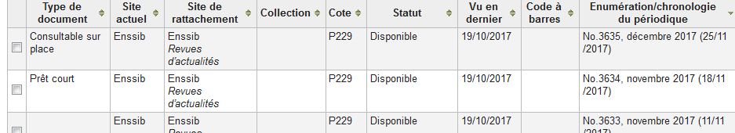  Pour utiliser ce paramètre pour le 995$o/statut, (passage de non prêtable à disponible), il faudrait que le type de doc (995$r) soit paramétré comme exclu du prêt. Exemple en vidéo : https://www.youtube.com/watch?v=WJF4qc-F3ps  Le 23/01/2018 : Marianne indique que tout fonctionne très bien après mise à jour des abonnements français  Valeur=Faire
opacSerialDefaultTab | A l'OPAC, montrer l'onglet par défaut pour les périodiques.
OPACSerialIssueDisplayCount Montrée le 22/01/2018 | Montrer à l'OPAC les derniers fascicules d'un périodique.  Toujours OK, ou moins (par défaut 12 numéros proposés) ??  Attention à la lisibilité et au temps de chargement  Valeur = 36 (choix Marianne)
RenewSerialAddsSuggestion | une suggestion pour une notice biblio quand son périodique attaché est renouvelé.  =pas de suggestion d’achat pour un numéro de périodique auquel on est abonné
RoutingListAddReserves | 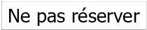 les fascicules de périodiques lors de leur réception s'ils figurent dans une liste de routage.
RoutingListNote  Montrée le 22/01/2018 | Insérer la note suivante dans toutes les listes de routage:  Cliquer pour modifier  To change this note edit <a href="/cgi-bin/koha/admin/preferences.pl?op=search&searchfield=RoutingListNote#jumped">RoutlingListNote</a> system preference.  Cf. mode d’emploi liste de circulation : http://koha.zone.ccsr.qc.ca/liste-de-routagecirculation/  Valeur = vide
RoutingSerials  Montrée le 22/01/2018 | la liste de circulation dans le module périodiques.  Valeur = Ne pas utiliser
StaffSerialIssueDisplayCount  Montrée le 22/01/2018 | Montrer à l'interface pro les derniers fascicules d'un périodique.  Toujours OK, ou moins (par défaut 12 numéros proposés) ??
SubscriptionDuplicateDroppedInput  Montrée le 22/01/2018 | Liste des champs qui ne doivent pas être récupérés quand un abonnement est dupliqué (Séparés ar pipe |)  Valeur = vide(choix Marianne)  Seulement duplication des abonnements en plusieurs exemplaires (trois titres). Recommandation de ne pas dupliquer un abonnement pour servir à la création d’un abonnement à un titre différent.
SubscriptionHistory | Pour l'affichage des informations d'abonnement pour une notice bibliographique, présélectionner affichage de tous les fascicules  Valeur=historique complet  Affichage identique avec l’affichage complet et l’affichage abrégé :  Complet Abrégé  